Alapjaitól újult meg, páratlan felhasználói élményt ígér a Lexus új generációs multimédiás rendszere
Elődjétől jóformán semmit nem vett át az a vadonatúj fejlesztésű infotainment rendszer, amely az új generációs Lexus NX fedélzetén mutatkozik be. A házon belül fejlesztett technológiával immár a fedélzeti szórakoztatás és kommunikáció terén is mércét állít a Lexus a prémium szegmensben.

Az elmúlt években két markáns trend érvényesült következetesen a világ meghatározó vevőelégedettségi felmérésein. Az ügyfelek összességében évről évre elégedettebbek új járművük képességeivel, ugyanakkor minden esetben az infotainment – azaz a szórakoztató és tájékoztató – rendszerek bizonyultak a járművek Achilles-sarkának.
A gyorsan fejlődő, nagysebességű okostelefonokhoz szokott felhasználók zökkenőmentes, naprakész, szabadon konfigurálható rendszerekre vágynak, és a legritkább esetben kapják meg azt, amit szeretnének – gyakorlatilag márkától és típustól függetlenül.
A Lexusnak ezen a téren halmozott hátránnyal kellett megküzdenie, hiszen a márka az elmúlt években használt, felső kategóriás multimédiás rendszerei, amelyek bevezetésükkor az abszolút legmodernebbek közé tartoztak, eltérő technológiai megoldásaik miatt nem tudtak lépést tartani a folyamatosan fejlődő szórakoztató elektronikai termékekkel.
Ahelyett, hogy lépésenként optimalizálta volna rendszerét, teljesen tiszta lappal indult új irányba, és három éven át tartó, mindenre kiterjedő fejlesztőmunka eredményeként létrehozta azt az új generációs infotainment rendszert, amelyet a vadonatúj platformra épülő, második szériás Lexus NX kapott meg elsőként.
A fejlesztést a 2018-ban létehozott Connected Technologies részleg koordinálta, amely az ügyfélélmény, a fedélzeti technológiák, az értéklánc és az online bevételi források korábban egymástól független területeit egyesítve teremtett régebben kiaknázatlan szinergiákat. Több mint négyszáz munkatárs dolgozik itt a legkülönfélébb szakterületeken, a villamosmérnököktől a szoftverfejlesztőkön keresztül az üzleti tervezőkig azon, hogy megvalósítsák a tökéletes ügyfélélményt.
„Alapvetően új módszert követve fejlesztettük ki az új rendszerünket, és ez a munkamódszer önmagában is forradalmasíthatja más, későbbi termékek megvalósítását. A vezeték nélküli (over the air) szoftverfrissítés alkalmazásának köszönhetően könnyen kezelhető szegmensekben fejleszthettük a szoftvereket, aminek rendkívüli előnye, hogy a későbbiekben kiemelkedő sebességgel juttathatjuk el a végfelhasználókhoz a frissítéseket” – mondta Daniel Hall, a TMNA Connected Technologies globális vezető ügyfélélmény-tervezője.

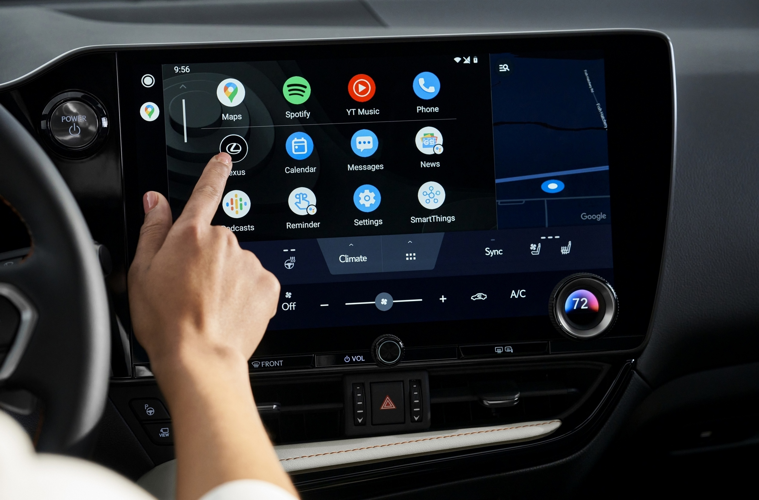
Az új rendszer a képeken látható impozáns, 14 colos képátlójú érintőképernyő révén a piac egyik legnagyobb, leglátványosabb kezelőfelületével rendelkezik, de akár 8 colos méretig is leskálázható, így kisebb kategóriákban, illetve árérzékeny felhasználású területeken is bevethető lesz – azaz a későbbiekben a Toyota márka termékeinek fedélzetén is megjelenhet az új generációs infotainment rendszer.
Ez egyébként fontos eleme a vállalat új generációs infotainment hitvallásának: nevezetesen, hogy járművük méretétől és presztízsétől függően ugyanazt a szolgáltatási minőséget kapják meg mindkét márka ügyfelei.
A különböző konfigurációk közös jellemzője, hogy a legfontosabb kezelőszerv (be-/kikapcsolás, hangerőszabályozás) változatlanul valódi, kézzel fogható, tekerhető, mindig elérhető gomb, míg az összes többi funkció egy több szintes érintésérzékeny felületen keresztül elérhető.
A becsillogást csökkentő, modern technológiát alkalmazó képernyők a legújabb okostelefonokat idéző használhatóságot kínálnak, a kezelés élményét az előző generációs rendszereknél ötször gyorsabb számítókapacitás, és ebből adódóan villámgyors reakciók, valamint pontosabb érintésérzékelés teszi tökéletessé.
Az érintőképernyő mellett értelemszerűen hangvezérléssel is kezelhető a rendszer, míg a nagyobb felbontású, gyorsabb frissítésű monitoron kifinomult grafikák tájékoztatják a vezetőt a pillanatnyi felhasználási fázisról, lenyűgözően mozgatott animációk teszik ösztönössé és megnyugtatóvá az elcsúsztatható menüstruktúra, a legördülő menüpontok, a funkcióváltások használatát.

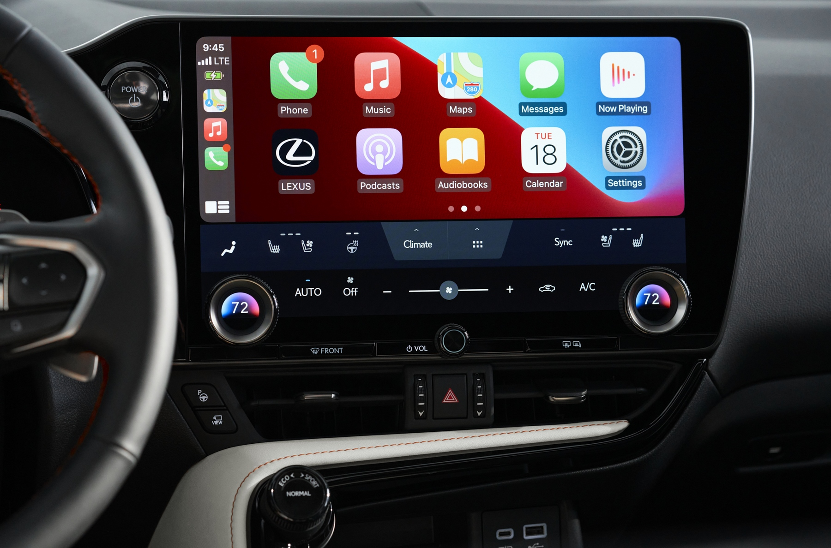
Külön ügyeltek az egyes fő funkciók vizuális harmóniájára. A multimédiás funkciók (rádió, műholdas rádió, online vagy bluetooth streaming) kezelhetősége kibővült a tematikus, illetve kedvenc alapú választás lehetőségével; az okostelefon-integrációt vezeték nélküli Apple CarPlay és Android Auto kompatibilitás teszi teljessé.
A navigációs rendszer teljes mértékben felhő-kompatibilis; a központi feldolgozás és útvonalszámítás gyorsabb, pontosabb útbigazítást, illetve térképmegjelenítést tesz lehetővé, valós idejű frissítésekkel. A rendszer értelemszerűen virtuális asszisztenssel is rendelkezik.
A friss fejlesztésű intelligencia gépi tanulás és felhő alapú kapcsolódás kombinált alkalmazásával egyszerűen, ösztönös módon segíti a fedélzeten tartózkodók életét, miközben a fejlett érzékelő-technológiáknak köszönhetően az elöl utazók által megfogalmazott kéréseket és parancsokat pontosan és egyértelműen értelmezi a rendszer. A koronát teljes körű testre szabhatósággal tették fel a rendszerre a fejlesztők: a technológia nemcsak a felhasználók által meghatározott beállításokat tárolja el, hanem a használati szokásokat (rádiócsatornák, zeneszámok, klímapreferenciák) is megjegyzi.

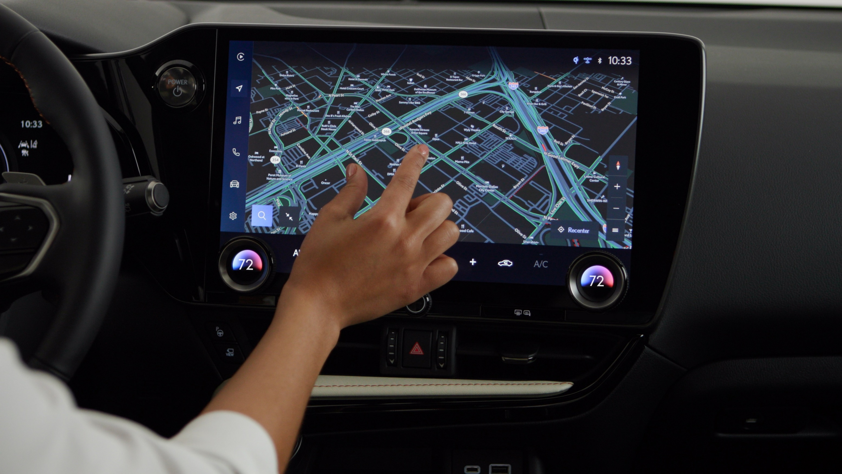
Ami az új multimédiás rendszer konkrét funkcionalitását illeti, a már említett, kiterjesztett tudású, felhő alapú (de offline útbaigazításra is képes) navigáció és a kötetlen nyelvhasználatot engedélyező, rugalmas virtuális asszisztens mellett olyan modern megoldásokat találunk, mint a digitális kulcs, amely a felhasználó okostelefonjára telepített alkalmazás segítségével helyettesíti a jeladót és az indítókulcsot, és amely egyben a felhasználói profilok automatikus előhívását is biztosítja.

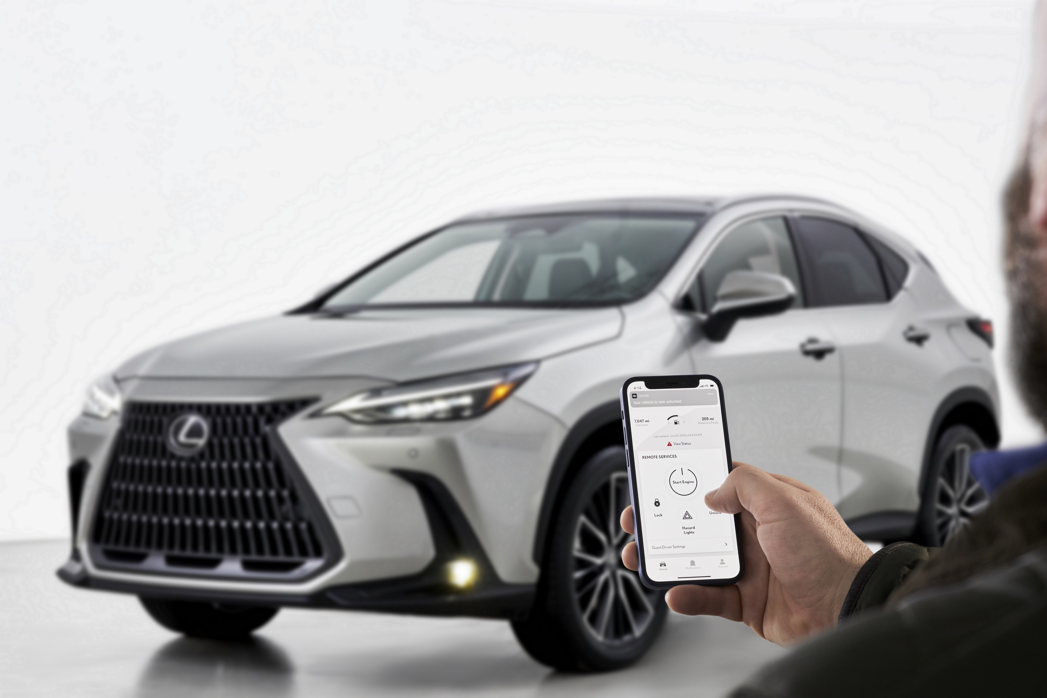
Az online szoftverfrissítéseket lehetővé tevő, nagy sávszélességű kommunikációs rendszer mellett a nap 24 órájában, a hét 7 napján elérhető vészhelyzeti diszpécserközponttal is folyamatos kapcsolatot tart az autó, míg a felhasználók személyre szabott értesítéseket és tájékoztatásokat kaphatnak járművük karbantartásával és műszaki állapotával kapcsolatban.
Ahogy már említettük, a technológia az új Lexus NX fedélzetén debütált, ám arra sem kell sokáig várni, hogy a Toyota modellkínálatában megjelenjen: az új rendszer már az év vége előtt bemutatkozik a Toyota egy új típusának fedélzetén. Ez várhatóan a vadonatúj Toyota Land Cruiser 300 lesz, ám a Toyota hivatalosan még nem erősítette meg, hogy melyik modellről lesz szó.

Fotók: Lexus

Kiadta a Smarter Média Kommunikációs Ügynökség (http://news.smartermedia.hu)
Forrás: https://news.smartermedia.hu/innovacio/alapjaitol-ujult-meg-paratlan-felhasznaloi-elmenyt-iger-lexus-uj-generacios-multimedias

